Gridsum Rating Dissector产品

Web系统部署文档

# 产品说明

Rating Dissector 前端Web系统是整个Rating Dissector（简称RD，下同）产品的一部分，Web前端系统的主要功能是从RD后台的数据仓库Data Warehouse（DW）中获取相关查询数据，并将查询结果进行二次封装，整合成业务查询所需要的业务数据模型，然后通过Web前端展示层将结果展现给系统的最终使用者。RD的Web前端是整个RD产品的统一对外门户，业务人员使用Web前端查询数据，其它第三方系统可以通过Web API的方式基于相应的权限获取RD相关的处理数据。

RD的Web前端系统主要由两部分组成，一部分是Web Client，主要的功能是将业务数据以可视化的方式提供给业务查询人员；另一部分是Web API，主要的是为Web Client和第三方系统提供基于账户角色和权限的数据查询的接口。

# 环境准备

RD的Web Client和Web API本身是两个独立的Web应用程序（或者叫做Web站点），需要部署到目标服务器的IIS服务器上。由于RD的前端需要对外提供相应的数据查询服务，因此对部署的网络环境（尤其是网络带宽）有一定的要求。

## 硬件环境

CPU：Intel(R) Xeon(R) CPU E5-2620 V2 2.10GHz (2处理器) 虚拟处理器：12

内存：不低于32GB（推荐配置：64GB）

硬盘：500GB到1TB，并能满足后续的扩容需求

网络带宽：下行速率不低于20M/S

## 软件环境

操作系统：Windows Server 2012 Datacenter (x64) 简体中文版

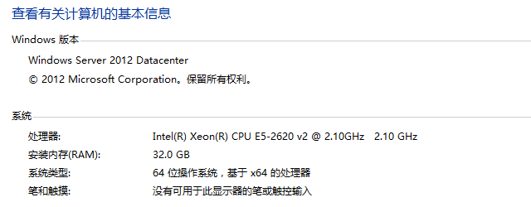

其它组件：.NET Framework 4.5和 .NET Framework 4.5.1

特别说明：

由于Web Client和Web API是基于.NET Framework 4.5.1开发的，而操作系统本身并不自带该组件，因此需要安装.NET Framework 4.5.1

## IIS服务器安装与配置

以下操作基于Windows Server 2012 Datacenter (x64) 操作系统进行

1. 打开服务器管理器，点击右上角的“管理”按钮，选择“添加角色和功能”选项

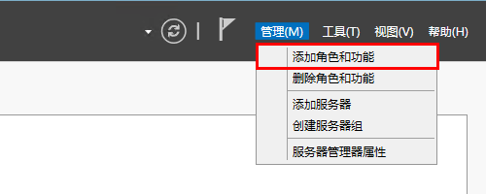

1. 在弹出的“添加角色和功能向导”对话框中，点击“下一步”

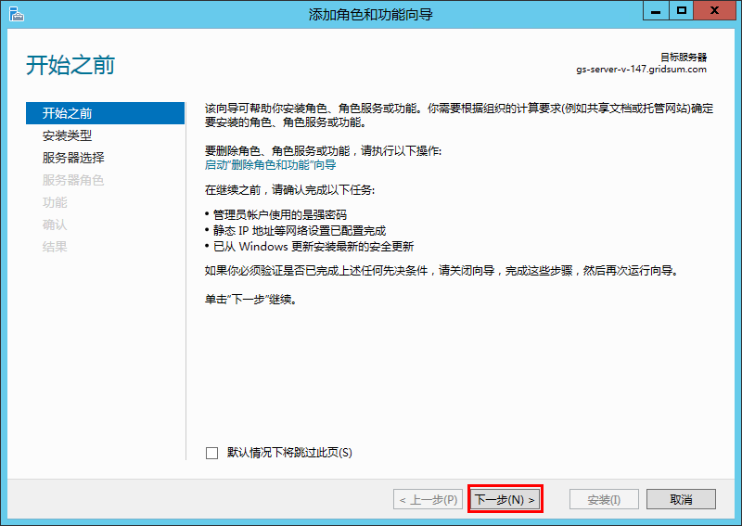

1. 选择“基于角色或基于功能的安装”选项，点击“下一步”按钮

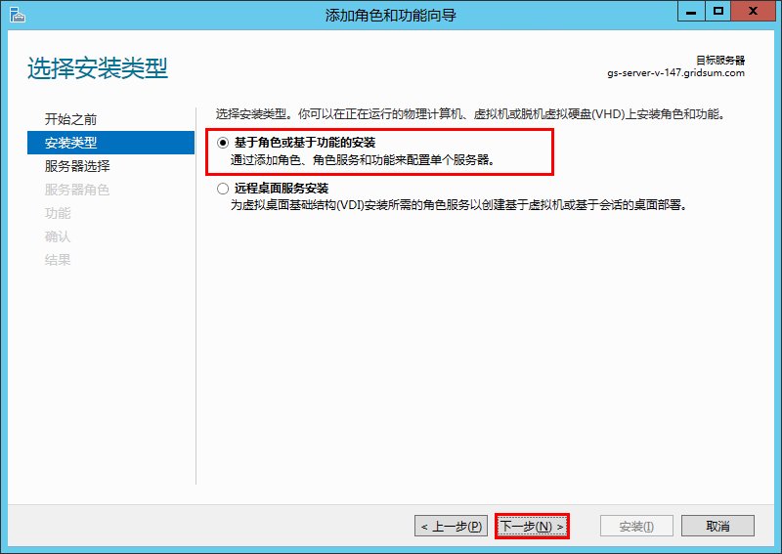

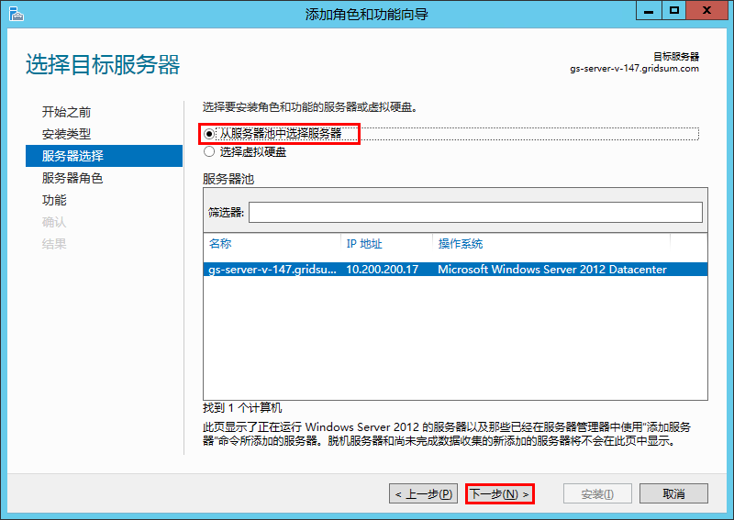

1. 在“服务器角色”功能选项中，选择“Web服务器(IIS)”，勾选需要安装的功能

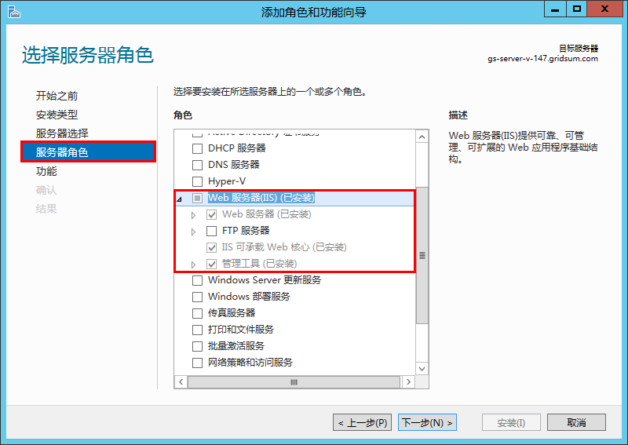

请注意：

***IIS服务器组件安装策略：***勾选上除了“FTP服务器”选项之外的所有IIS功能组件。

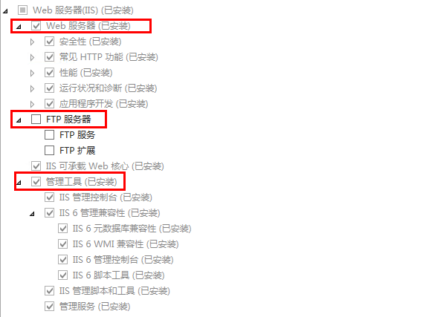

1. 点击“下一步”，最后点击“安装”，完成剩余的安装工作。（某些情况下有可能需要重启服务器以完成所有的安装步骤）

# 产品部署

## 获取产品包

要获取部署用的产品包，需要OP人员从公司TFS中获取产品包，具体路径请参考每次上线前由开发人员（或是测试人员）提交的产品上线申请表。

每个产品包都会打包成.ZIP格式的文件，并且提供ZIP文件的MD5码，以便于OP人员验证产品包的完整性，检查该产品包是否被篡改过。

## 产品包上传

RD系统在服务器的上有三个主要的目录：Backup目录、Deploy目录、Update目录，如下图所示：

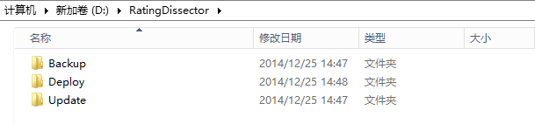

在每次上传产品包时，先在“Update”目录中创建一个当前日期的文件夹（如：2014-12-25），然后将产品包上传到当前新创建的目录中。

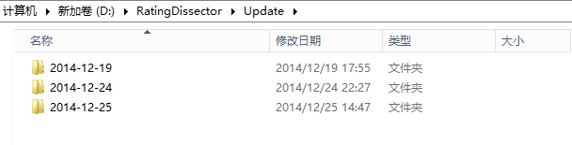

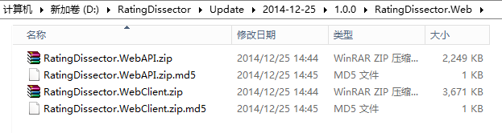

## 备份线上程序

无论是全量发布还是增量发布，在每次上线前，都需要将线上程序进行备份，以便于在部署出问题以后及时进行回滚操作。

备份规则：每次在RD的Web系统发布之前，在“Backup”文件夹中，创建一个当前日期的文件夹（如：2014-12-25），然后将“Deploy”目录中的“WebSite”文件夹全量复制到刚才新创建的文件夹中。

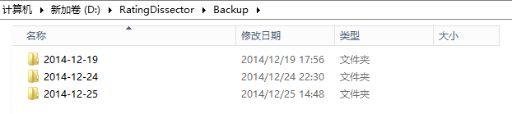

为了方便后续的回滚操作，可以视情况对已备份的文件做压缩操作。

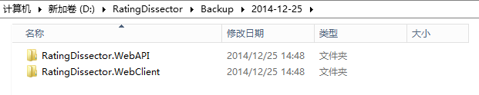

## 全量产品包发布

全量部署是在一个全新的环境中部署该产品，一般是产品第一次上线时采用该方式，后期的部署基本上采用增量部署的方式。

### 创建IIS应用程序池

1. 打开IIS管理器，选择左侧的“应用程序池”选项，右键选择“应用程序池”选项

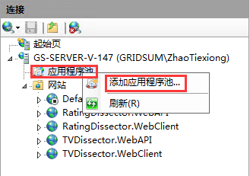

1. 在“添加应用程序池”对话框中，填写相关信息，如下图所示：

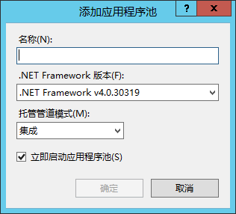

分别为Web API和Web Client建立两个独立的应用程序池，如下图：

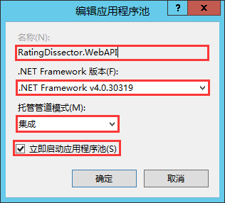

为Web API创建应用程序池

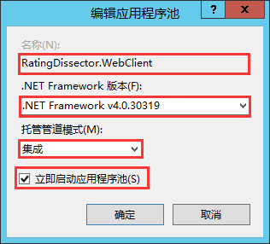

为Web Client创建应用程序池

1. 创建成功后，会在IIS右侧的应用程序池列表中看到刚才创建完成的应用程序池，如下图

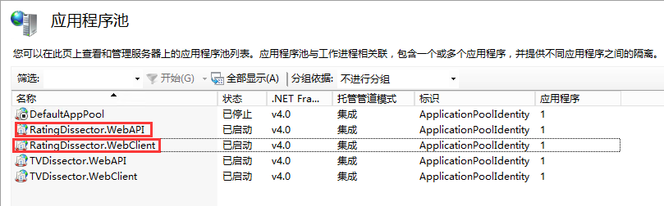

1. 注意事项：

* 创建应用程序池时，需要选择“v4.0.xxxxx”的 .NET Framework版本
* 托管管道模式选择“集成”模式
* 默认勾选上“立即启用应用程序池”选项

### 创建IIS Web站点

1. 选择IIS管理器左侧的“站点”节点，右键选择“添加站点”选项，如下图：

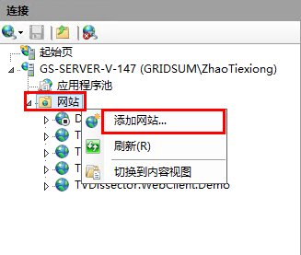

1. 在“添加站点”对话框中，填写相关信息，如下图：

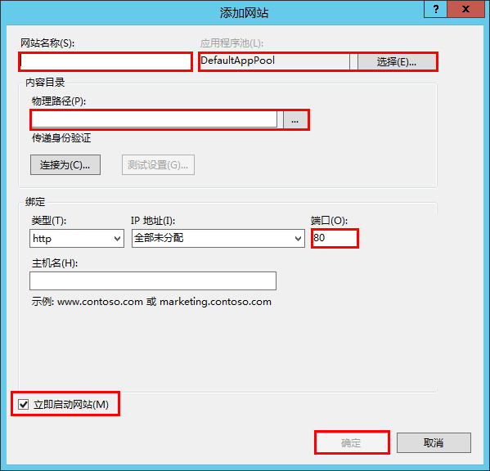

1. 为Web API和Web Client分别创建两个独立的站点，如下图所示：

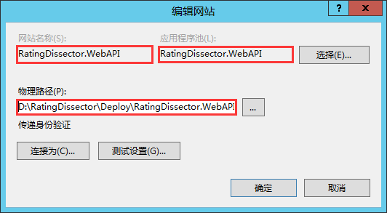

Web API站点相关信息配置

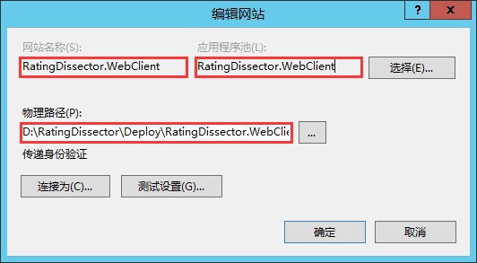

Web Client相关信息配置

1. 注意事项

* 创建站点时，默认都是使用的“DefaultAppPool”应用程序池。为了让每个站点都在独立的程序池中运行，避免干扰，每个站点都需要有自己独立的一个应用程序池。
* 每个站点都需要有自己独立的端口，IIS默认网站的端口为“80”端口，如果Web Client要使用“80”端口，则需要手动停止“Default Web Site”站点，并且停止“DefaultAppPool”应用程序池。
* 网站的“物理路径”请选择RD产品的发布路径中“Deploy”目录中的“WebSite”文件夹中的各自的产品路径，如下图所示：

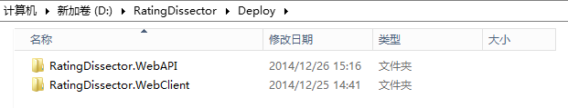

## 增量产品包发布

在增量部署情况下，无需再重复创建“应用程序池”和“Web站点”。每次的增量发布，**只需要执行“产品包上传”、“备份线上程序”这两部操作**，然后再将需要的产品包分别解压，并将对应的文件夹复制到“Deploy”目录中的“WebSite”文件夹下即可完成产品包的发布工作。具体步骤如下：

### 产品包解压缩

将Web API和Web Client的压缩包分别解压缩到当前文件夹，如下图所示：

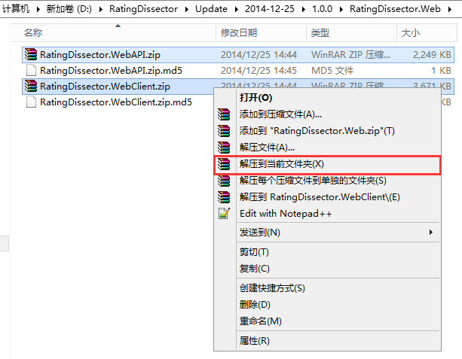

### 删除原有程序内容

在删除原有程序内容之前，一定要确保备份工作已经完成

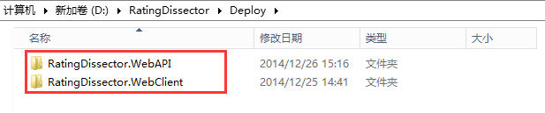

### 复制产品包到指定目录中

将解压缩后的产品包分别复制到“Deploy”目录下的“WebSite”文件夹中

### 重启IIS应用程序池

复制完成后，对Web API和Web Client的应用程序池分别进行“回收、停止、启动”操作，如下图所示：

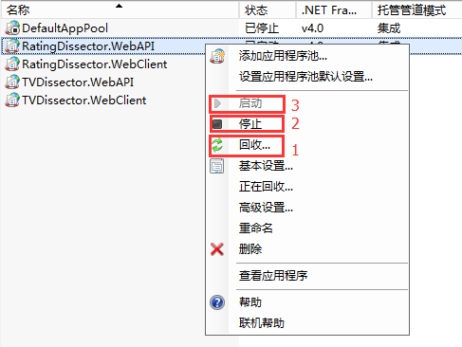

### 重启IIS站点

重启完IIS应用程序池后，需要重启Web站点，分别对Web API和Web Client执行以下操作，如图所示：

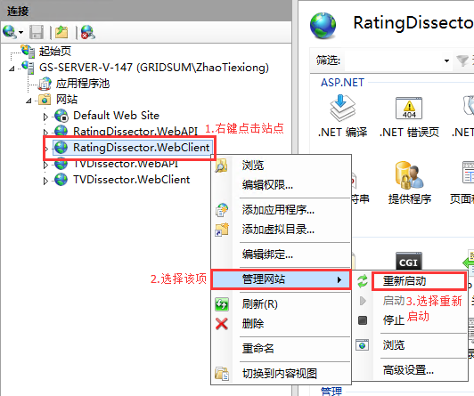

### 快速重启IIS方式

如果想要快速重启IIS站点和应用程序池，可以选择以下操作：

* “Windows键 + R”快速启动“运行”窗口
* 在“运行”窗口中的“打开”文本框中，输入“iisreset”，点击“确定”，或按“Enter”键
* 会弹出重启IIS的命令行窗口，如下图所示，当该窗口自动关闭后，既完成了重启IIS服务器的操作

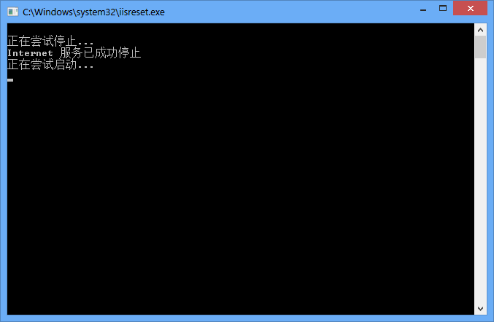

**注意事项：**

如果该服务器上还部署有其它产品的站点，则该方法需要慎用，因为该操作会重启整个IIS服务器，会对其他Web站点产生影响。

# 线上BVT

线上版本验证测试（Build Verification Test）是指在产品部署完成后，需要OP对部署好的程序进行完整性测试，具体操作参考技术人员提供的线上BVT的CheckList。

# 回滚方案

一旦部署后出现问题，请使用之前备份的程序进行回滚操作。